
AMOS
ПАО "Аэрофлот"
07.04.2017

Руководство пользователя
«Настройки аудита»



Применимо к ролям:
Аудитор системы качества (QA-MAN, QA-INSP)

Управление документом

История согласования документа
Дата | Решение | ФИО | Комментарии

Управление документом
Файл | Руководство пользователя  «Настройки аудита»
Путь
Создан | 07.04.2017
Автор | Волкова Анастасия,  «РАМАКС ИНТЕРНЕЙШНЛ»
Последнее редактирование | 17.06.2019
Количество страниц | 25

История изменения документа
Версия | Дата изменения | Описание изменения | Автор изменения
000 | 26.06.18 | Обновлено согласно версии AMOS12.0 | Иванов И.С.
001 | 17.06.19 | Обновлено согласно версии AMOS12.20 | Пасечник М.Г.

Связанные документы (этот документ должен читаться вместе с):
Название документа | Код документа | Дата

Оглавление
Управление документом 2
Оглавление 3
1. Термины и сокращения 4
2. Описание прохождения бизнес-процесса 5
3. Алгоритм прохождения процесса 6
3.1. Вход в систему AMOS. 6
3.2. Описание приложения Audit Configuration (APN:439). 8
3.3. Внесение информации о типах аудита. 9
3.4. Внесение информации о месте проведения аудита. 11
3.5. Внесение информации о типах замечаний аудита. 12
3.6. Внесение приоритетов к замечаниям аудита. 14
3.7. Внесение информации об основных причинах замечаний по аудита. 15
3.8. Внесение информации о действиях по устранению замечаний аудита. 16
3.9. Работа с опросными списками. 17
3.9.1. Внесение нового опросного списка. 17
3.9.2. Составление древовидной структуры списка. 19
3.9.3. Деактивация опросного списка. 20
3.10. Работа с руководящими документами. 22
3.10.1. Внесение нового раздела руководящего документа. 22
3.10.2. Составление древовидной структуры раздела. 24
4. Возможные ошибки прохождения процесса 25

Термины и сокращения

Термин | Определение
ИС | Информационная система
AMOS | Автоматизированная система поддержания летной годности и технического обслуживания, и ремонта воздушных судов, разработанная компанией Swiss-AS (Швейцария)
ВС | Воздушное судно
АК | Авиакомпания
APN | Номер приложения в ИС AMOS

Описание прохождения бизнес-процесса

  - Рабочий APN
APN:439 “Audit Configuration”.
  - Наименование бизнес-процесса.
«Настройки аудита»
  - Применимо к ролям
Аудитор системы качества (QA-MAN, QA-INSP)
  - Описание процесса
    - Внесение информации о типах аудита.
    - Внесение информации о месте проведения аудита.
    - Внесение информации о типах замечаний аудита.
    - Внесение приоритетов к замечаниям аудита.
    - Внесение информации об основных причинах замечаний по аудиту.
    - Внесение информации о действиях по устранению замечаний аудита.
    - Работа с опросными списками.
    - Работа с руководящими документами.
  - Результат по окончании бизнес-процесса
Введены базовые данные для проведения аудитов.

Алгоритм прохождения процесса

  - Вход в систему AMOS.

- Для запуска систмы AMOS кликните на ярлык системы на рабочем столе.

В открывшемся окне:
- Выберите сервер, на котором будут проводиться работы.  Примечание: по умолчанию система предложит продуктивную среду AMOS «Production».  - Введите персональный логин сотрудника.  Примечание: логином является табельный номер сотрудника.  - Введите личный пароль сотрудника.  Примечание: если вход выполняется впервые, система предложит пользователю изменить текущий пароль.  - Нажмите кнопку “Start” . | 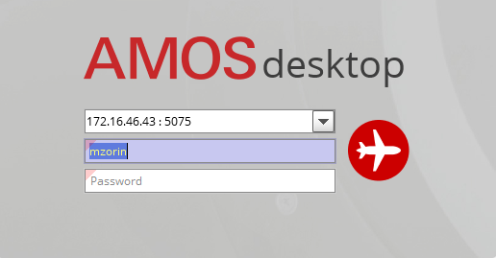

- Для запуска APN: в поле “Search” введите “APN” или часть наименования APN и нажмите клавишу “Enter”.

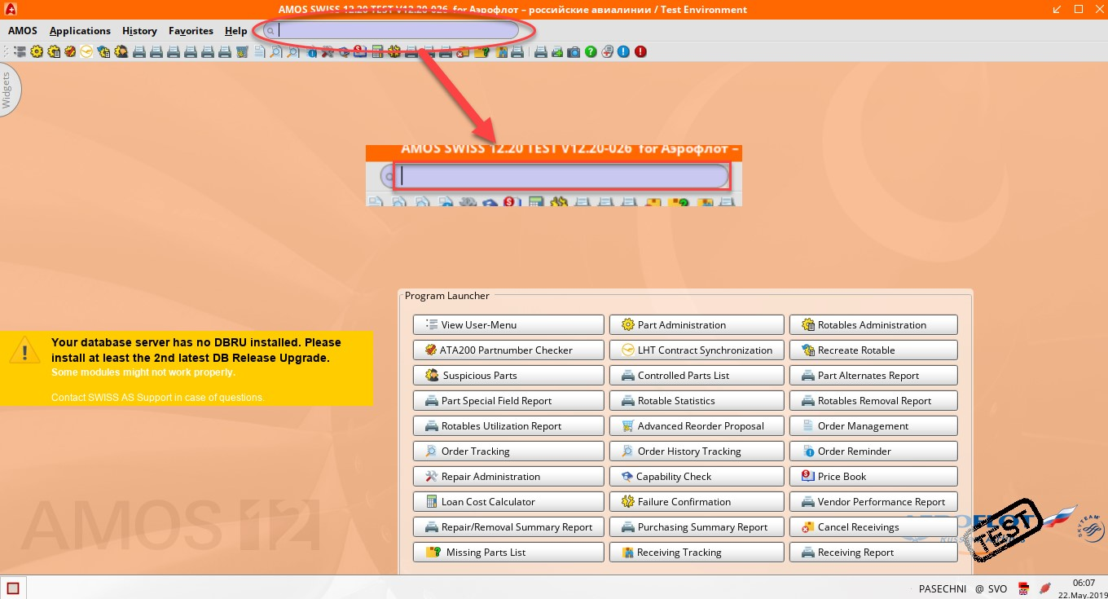

Описание приложения Audit Configuration (APN:439).
Приложение Audit Configuration (APN:439) служит для внесения в ИС базовых данных для проведения аудитов.
Основное окно приложения Audit Configuration (APN:439):

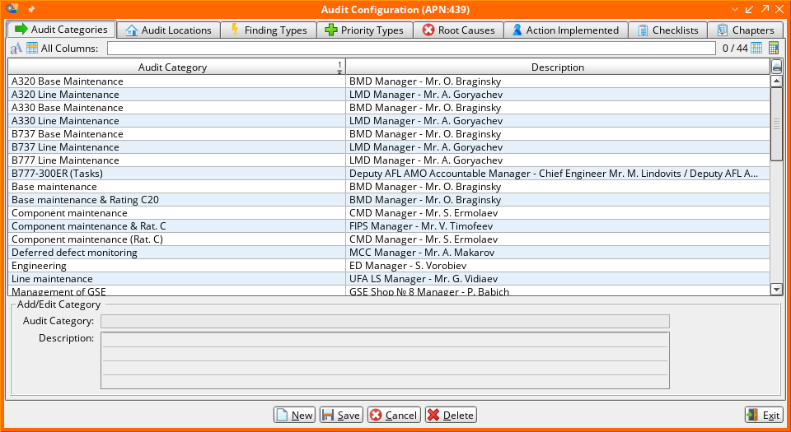

Основные кнопки приложения:
Кнопка | Действие
New | Создать новую запись.
Save | Сохранить внесенные изменения.
Cancel | Прервать действие без сохранения изменений.
Delete | Удалить выбранную запись.

Функционал приложения поделен на восемь вкладок, позволяющих простым путем вводить в ИС базовые данные для проведения аудитов.
Приложение Audit Configuration (APN:439) служит основой для остальных приложений модуля Quality Assurance, поэтому оно должно быть заполнено данными перед использованием остальных приложений.

Внесение информации о типах аудита.
На вкладке Audit-Categories вносятся типы аудита.
  - В средней части окна просмотрите списки типов аудита, существующие в ИС.
Для удобства поиска нужного типа используйте строку ввода All columns в верхней части экрана. Введите частично или полностью название «Audit Category».
  - Нажмите кнопку , чтобы внести в ИС новый тип аудита, используемый в АК.
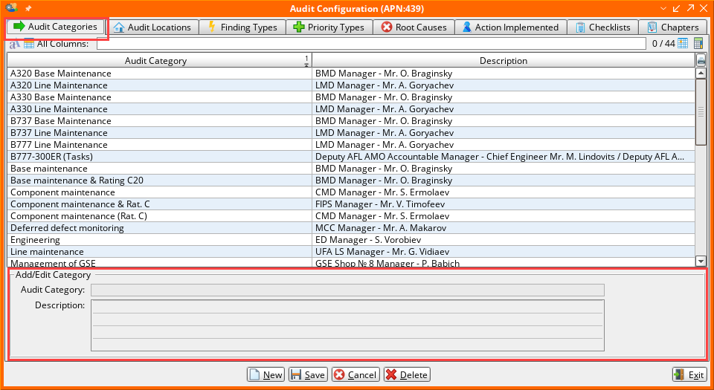

  - Заполните поля в разделе Add/Edit Category, в нижней части экрана:
Поле | Описание
Audit Category | Имя категории.
Description | Краткое описание категории.

  - Нажмите кнопку для сохранения информации.
Или нажмите для завершения действия без сохранения информации.

Внесение информации о месте проведения аудита.
На вкладке Audit Locations может быть создано любое количество возможных мест проведения аудита. Для каждого места проведения аудита необходимо указать код и полный адрес. Адрес должен быть определен в приложении Address Administration (APN:53). В дальнейшем, при создании аудита, необходимо будет указать только код местонахождения, внесенный на этой вкладке, а не полную информацию о месте проведения аудита.
  - Нажмите кнопку , чтобы внести в ИС новый код места проведения аудита, используемый в АК.

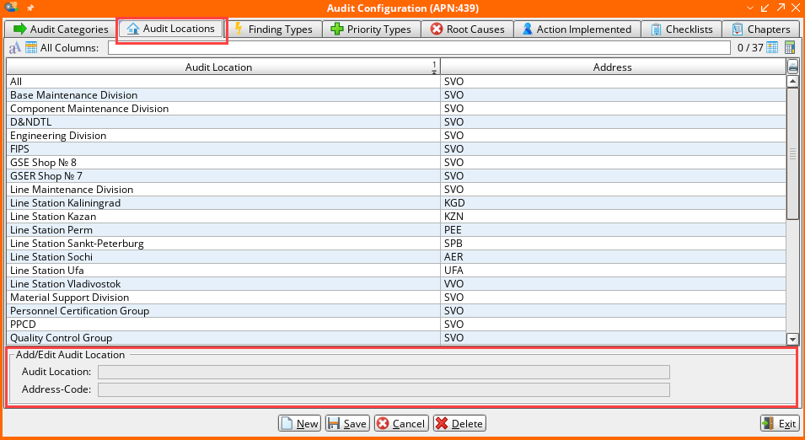

  - Заполните поля в разделе Add/Edit Audit Location:
Поле | Описание
Audit Location | Код места проведения аудита.
Address-Code | Код адреса. Для просмотра доступных для ввода кодов сделайте двойной клик мыши.

  - Нажмите кнопку для сохранения информации.

Внесение информации о типах замечаний аудита.
Вкладка Finding-Types позволяет создать в ИС несколько категорий результатов аудита.
  - Нажмите кнопку , чтобы внести в ИС новый тип замечания аудита, используемый в АК.
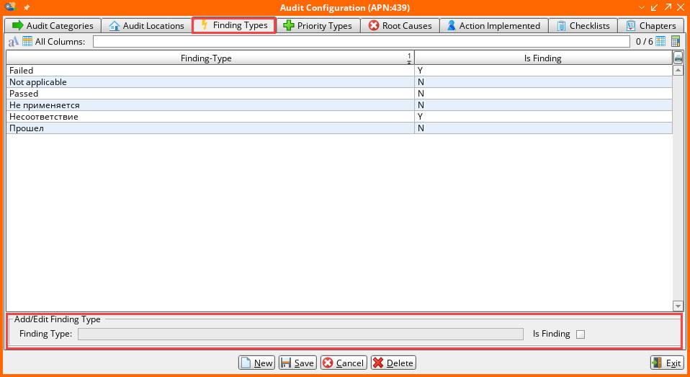

  - Укажите информацию в разделе Add/Edit Finding Type:
Поле | Описание
Finding Type | Тип замечания.
Is Finding | Отметка указывает, будет ли данный тип считаться найденным при аудите или нет.

  - Нажмите кнопку для сохранения информации.

Внесение приоритетов к замечаниям аудита.
Вкладка Priority Types дает возможность задать приоритеты по замечаниям внутри одного аудита.
  - Нажмите кнопку , чтобы внести в ИС новый приоритет.

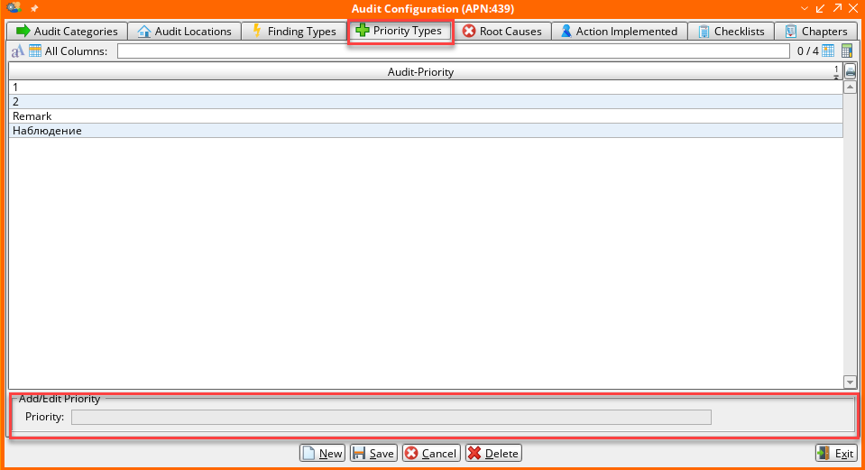

  - В разделе Add/Edit Priority введите название приоритета в поле Priority.
  - Нажмите кнопку для сохранения информации.

Внесение информации об основных причинах замечаний по аудиту.
На вкладке Root Causes определяются типы основных причин замечаний по аудиту. Данная информация будет доступна в приложении View Edit Findings (APN:506) («Просмотр и редактирование замечаний аудита»).
Предварительно созданные системой причины могут быть отредактированы.
  - Нажмите кнопку , чтобы занести в ИС новую основную причину замечаний аудита.

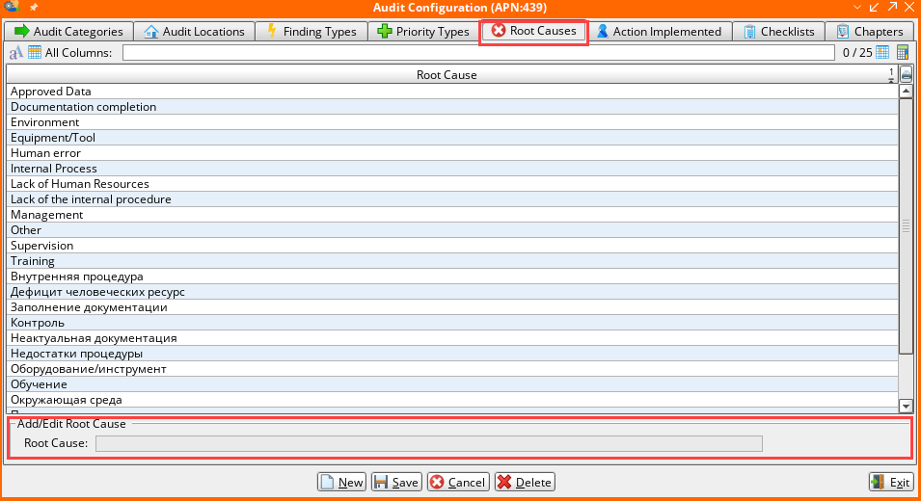
  - В разделе Add/Edit Root Cause введите название причины замечания аудита (в поле Root Cause).
  - Нажмите кнопку для сохранения информации.

Внесение информации о действиях по устранению замечаний аудита.
На вкладке Action Implemented определяются действия для устранения проблем аудита. Данная информация будет доступна в приложении View Edit Findings (APN:506).
  - Нажмите кнопку , чтобы внести в ИС новые действия, используемые в АК.

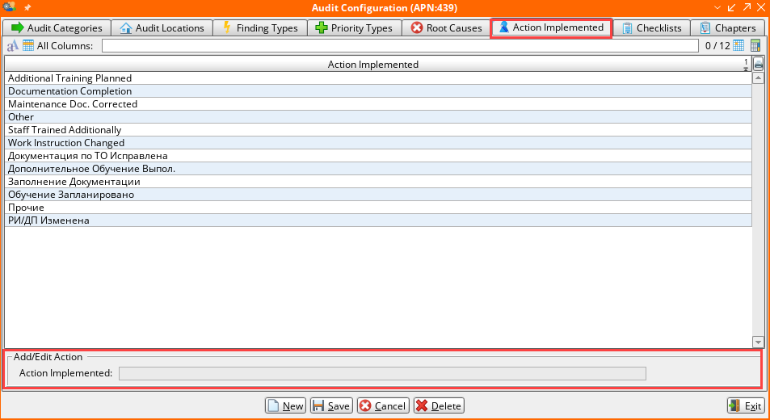
  - В разделе Add/Edit Action введите название причины замечания аудита (в поле Action Implemented).
  - Нажмите кнопку для сохранения информации.

Работа с опросными списками.
На вкладке Checklists указываются различные организации и подразделения, над которыми будет проводиться проверка.
Вкладка Checklists доступна также в приложении QA-Question Admin (APN:478). Данные могут быть внесены и изменены посредством обоих приложений.

3.9.1. Внесение нового опросного списка.
  - Не выделяя ни одной строки в списке Checklist, нажмите кнопку , чтобы внести в ИС новый опросный список.

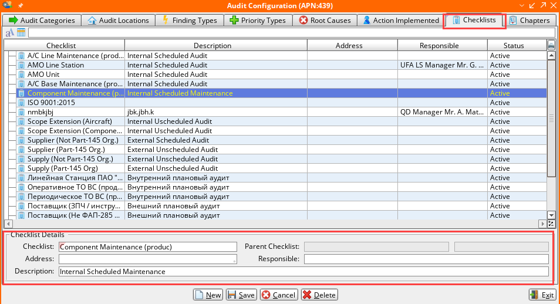

  - Введите необходимую информацию в поля раздела Checklist Details:
Поле | Описание
Checklist | Наименование списка.
Address | Код адреса. Для просмотра доступных для ввода кодов сделайте двойной клик мыши.
Description | Краткое описание списка.
Responsible | Персональный код в ИС или Фамилия и Имя ответственного за список.

  - Нажмите кнопку для сохранения информации.

3.9.2. Составление древовидной структуры списка.
Опросные списки могут быть составлены в виде древовидной структуры, например, для нескольких подразделений одной организации.
  - В списке Checklist выберите опросный список верхнего уровня (Parent Checklist).
  - Нажмите кнопку . Список верхнего уровня пропишется в поле Parent Checklist (недоступно для редактирования) раздела Checklist Details.
Примечание: альтернативным способом построения древовидной структуры опросных списков является вызов контекстного меню, выбор пункта New item.
  - Внесите информацию по новому опросному списку нижнего уровня – заполните необходимые поля раздела Checklist Details (см. п. 3.9.1.).

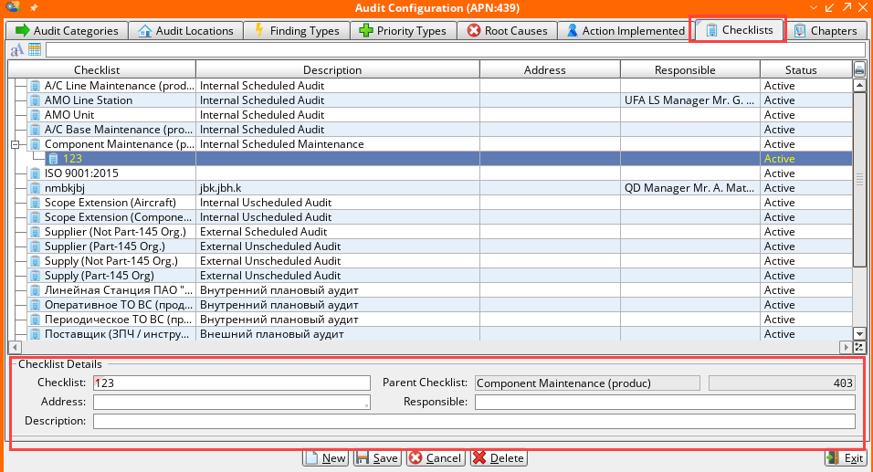

  - Нажмите кнопку для сохранения информации.

3.9.3. Деактивация опросного списка.
Внимание: при деактивации опросного списка будут удалены все, назначенные в список вопросы аудита.
  - Для смены статуса опросного списка на «неактивный» выберите нужный список в разделе Checklists.
  - Нажатием правой кнопки мыши на выделенной строке вызовите контекстное меню.
  - Выберите пункт De-/Activate.

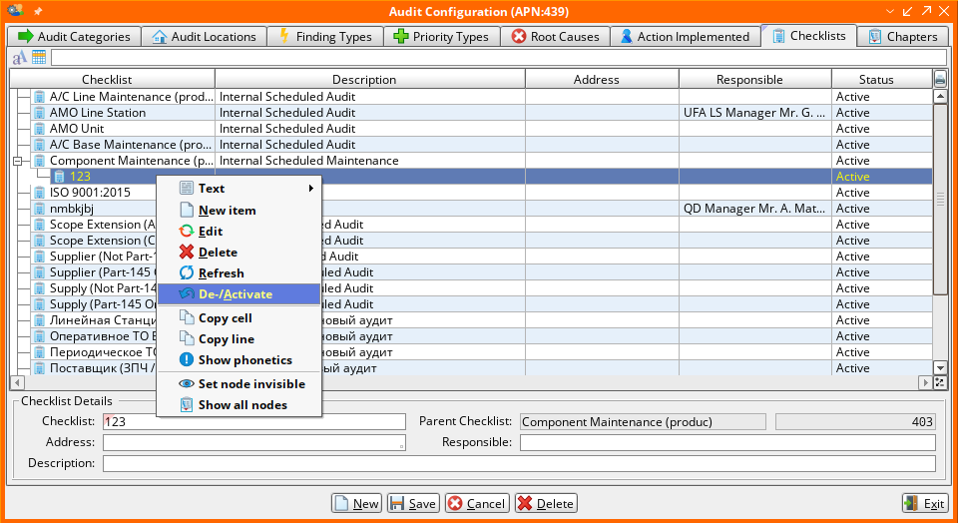

  - Подтвердите действие, в появившемся системном окне нажмите .

Работа с руководящими документами.
Вкладка Chapters используется для внесения в ИС разделов руководящих документов для дальнейшего наполнения их вопросами аудита. В дальнейшем вопросы будут назначены к конкретному аудиту в соответствии с разделом, заданным на этой вкладке.
Вкладка Chapters доступна также в приложении QA-Question Admin (APN:478). Данные могут быть внесены и изменены посредством обоих приложений.

3.10.1. Внесение нового раздела руководящего документа.
  - Не выделяя ни одной строки в списке глав руководящих документов, нажмите кнопку , чтобы внести в ИС новую главу.
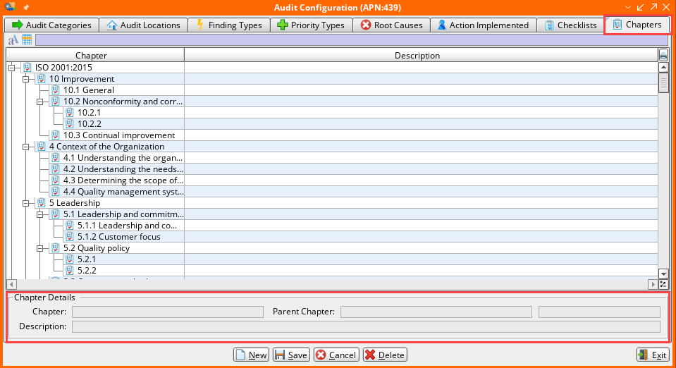

  - Введите необходимую информацию в поля раздела Chapter Details:
Поле | Описание
Chapter | Наименование главы руководящего документа.
Description | Краткое описание списка.

  - Нажмите кнопку для сохранения информации.

3.10.2. Составление древовидной структуры раздела.
Разделы и подразделы руководящих документов могут быть организованы в виде древовидной структуры.
  - Выберите главу руководящего документа (Parent Chapter), имеющую подразделы.
  - Нажмите кнопку . Список верхнего уровня пропишется в поле Parent Chapter (недоступно для редактирования) раздела Chapter Details.
Примечание: альтернативным способом построения древовидной структуры опросных списков является вызов контекстного меню, выбор пункта New item.
  - Внесите информацию по новому подразделу руководящего документа – заполните необходимые поля раздела Chapter Details (см. п. 3.10.1.).

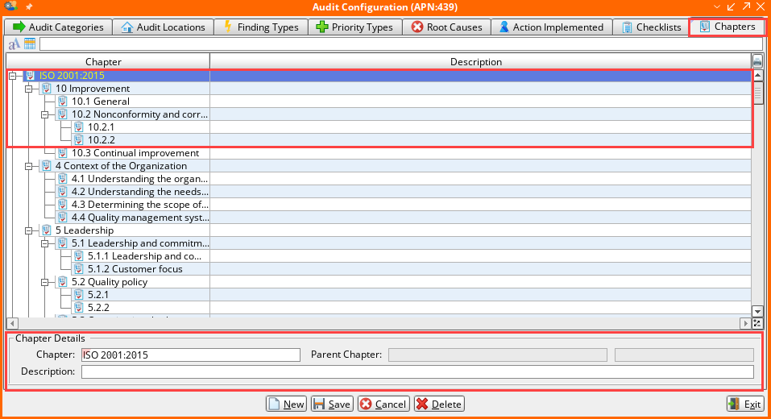
Завершите работу с приложением нажатием кнопки в основном окне приложения.

Возможные ошибки прохождения процесса

Ошибка | Возможные причины | Действия по устранению

